**Результаты опроса по презентации**

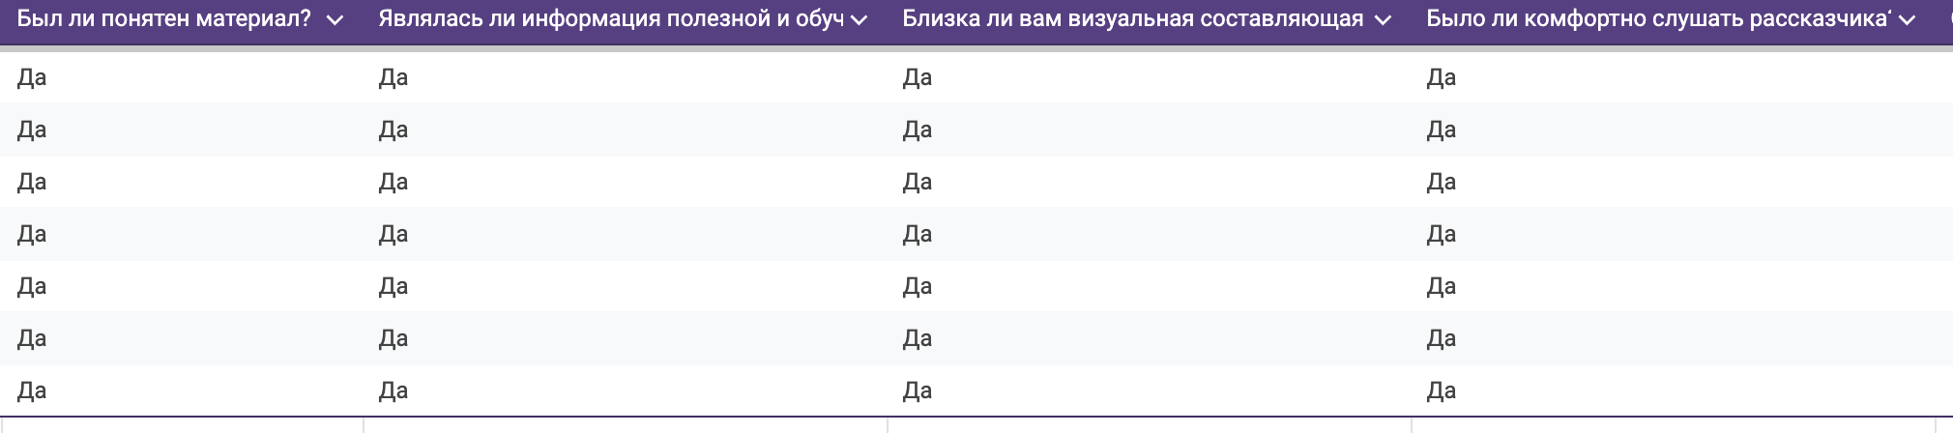

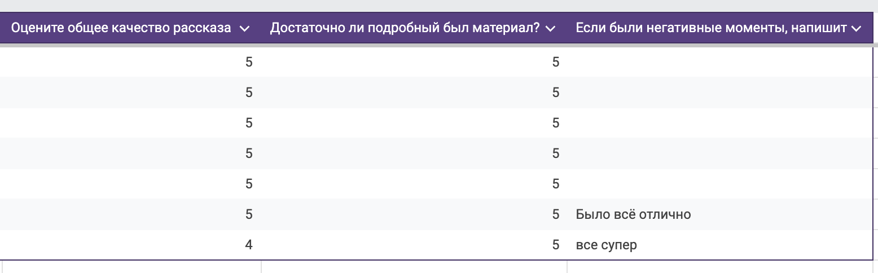

Вывод презентации о безопасности в IT-сфере был положительно воспринят аудиторией, что подтверждается собранными отзывами. Студенты высоко оценили актуальность и глубину раскрытых тем, а также практическую значимость предложенных решений. Особенно была отмечена ясность изложения материала и наличие конкретных примеров, которые помогли лучше понять сложности современной IT-безопасности. Также аудитория выразила благодарность за полезные советы и рекомендации по защите данных. В результате презентация стимулировала активное обсуждение и побудила участников задуматься о внедрении новых мер безопасности в их собственных проектах и организациях.